*Typy CRM strategií*

Možnosti zpracování: **týmová práce**

Bodové ohodnocení: **0-1 bod** (dle kvality zpracování)

Jména a příjmení členů týmu:

|  |
| --- |
|  |
|  |
|  |
|  |

**Vylosovaný typ CRM strategie:**

Zadání:

1. Nejprve si přečtěte teoretické poznatky k diferencovanému řízení vztahů se zákazníky.
2. Zodpovězte následující otázky v rámci vylosovaného typu CRM strategie.
3. Vyberte si jednoho člena z týmu, který představí nejdůležitější poznatky v rámci vylosovaného typu CRM strategie celému semináři. Celý seminář pak následně ohodnotí Váš přednes a jeho obsah. Pokud získáte kladné hodnocení, Váš celý tým obdrží 1 bod.

**Teoretické poznatky k diferencovanému řízení vztahů se zákazníky**

Segmentace trhu podle běžného přínosu a celoživotní hodnoty zákazníků pro podnik usnadní rozhodnutí, nakolik se jednotlivým cílovým trhům věnovat. Jednotlivé hodnotové segmenty zákazníků lze charakterizovat takto (Lošťáková, H et al., 2009):

1. **Nejhodnotnější zákazníci s vysokým běžným přínosem i vysokou celoživotní hodnotou pro podnik**, pro které je vhodná strategie diferencované kustomizace.
2. **Zákazníci s největším potenciálem růstu s nižším běžným přínosem, ale vysokou celoživotní hodnotou** (pro marketing představuje největší výzvu), pro které je také vhodná strategie diferencované kustomizace.
3. **Hodnotový segment zákazníků se zajímavým běžným přínosem** (jež je třeba využít), **ale s nižší celoživotní hodnotou.** Zde se rýsuje jako vhodná strategie masové kustomizace nebo masové personalizace.
4. Segment zákazníků **s nízkým běžným přínosem i celoživotní hodnotou**, pro které je vhodná strategie masové personalizace nebo nediferencovaného cílení na tento hodnotový segment trhu.

**Obrázek č. 1: Volba strategií CRM v závislosti na běžném přínosu a celoživotní hodnotě zákazníků pro firmu**

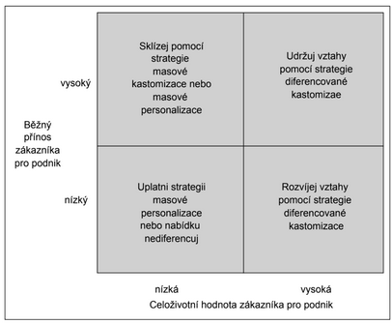

\***Běžný přínos** zákazníka pro podnik: přínos za běžný rok. **Celoživotní hodnota zákazníka** pro podnik: hodnota za celou dobu budoucí spolupráce

1. Čím je vylosovaná strategie charakteristická?
2. Kdo tuto strategii v praxi uplatňuje?
3. Je Vámi vylosovaná strategie vhodná pro tento konkrétní případ? Firma vyrábí designové stoly na míru. Pokud ne, jakou strategii CRM by měla firma uplatňovat?
4. Používáme u strategie masového marketingu identifikaci zákazníka podle jeho charakteristik, potřeb a přání, na základě, které komunikujeme s různými segmenty zákazníků?
5. Na základě, čeho se rozhodujeme, jakou strategii CRM budeme uplatňovat u konkrétního segmentu zákazníků?